Uppvärmning och stretching 10 min
Löpning intervaller 25 min
4 x 1 000 m: Ett av löpningens mest kända och använda intervall­pass. Löp de två första intervallerna i ett hårt, men kontrollerat tempo. Öka farten något under de sista två intervallerna. Vila 1 minut mellan varje intervall.
Styrka mellan intervaller 25 min
- Omvända utfall med gummiband
Ben- och underkroppsövning med gummiband.
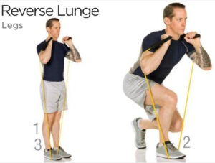
1 – Stå rakt med kroppen och med en fot placerad över gummibandet. Håll änden av gummibandet i axelhöjd med armbågarna böjda.
2 – Ta ett steg bakåt med motsatt fot och gå ned så långt som möjligt.
3 – Pressa sedan upp överkroppen med hjälp av din främre fot (den du har mot gummibandet).
Håll handtagen i axelhöjd hela tiden, och träna ett ben i taget.

2. Stående rodd med gummiband
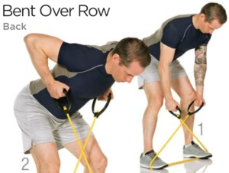
Placera gummibandet under dina fötter i en axelbred position. Greppa gummibandet med korsade händer och luta överkroppen fram.
Dra upp handtagen tills du når bakre delen av ryggen i linje med naveln. Pausa där en sekund och återgå sedan kontrollerat till startläget.
3. Axelpress med gummiband
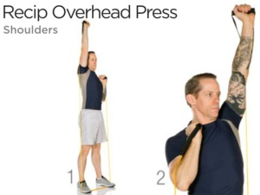
1 Stå rakt med överkroppen och med gummibandet placerat under dina fötter och bägge med bägge händerna på gummibandet.
2 Pressa ena handtaget upp med höger arm under 2 sekunder och sänk sedan till startläget under 3 sekunder.
3 Pressa nu med motsatt arm, med samma tempo. Byt arm mellan varje repetition.
Upprepa totalt 20 gånger (10 per arm)

4. Knäböj med gummiband
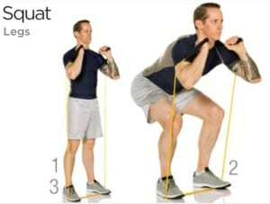
Stå upprätt med gummibandet placerat under dina fötter i en axelbred position. Håll upp ditt gummiband i axelhöjd.
Sänk din kropp kontrollerat mot golvet under cirka 3 sekunder. För att sedan gå upp så snabbt som möjligt, under cirka 1 sekund.
Håll dig rygg rak och dina knän i linje med dina står under varje repetition.
5. Omvända flyes
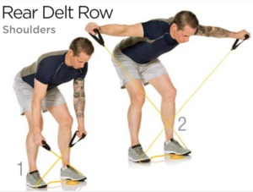
Stå med fötterna på mitten av gummibandet och böj överkroppen med midjan.
Håll handtagen med händerna korsade, som bild 1.
Lyft handtagen rakt uppåt tills du når axelhöjd, pausa där en sekund.
Håll ryggen helt rakt under hela setet, stå med lätt böjda knän och rak nacke (ej blicka uppåt).

